向日葵今日动态
2025/1/13 星期一
幼儿在园情况
一、集体活动：儿歌《新年童谣》
活动目标：1.感受过年的快乐的氛围。
2.初步了解新年的传统习俗。
3.学唱说儿歌，体验童谣带来的趣味性。
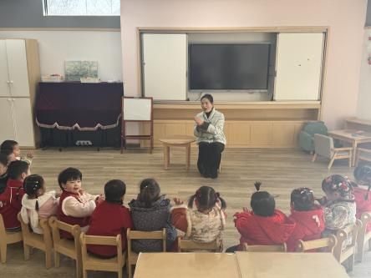 | 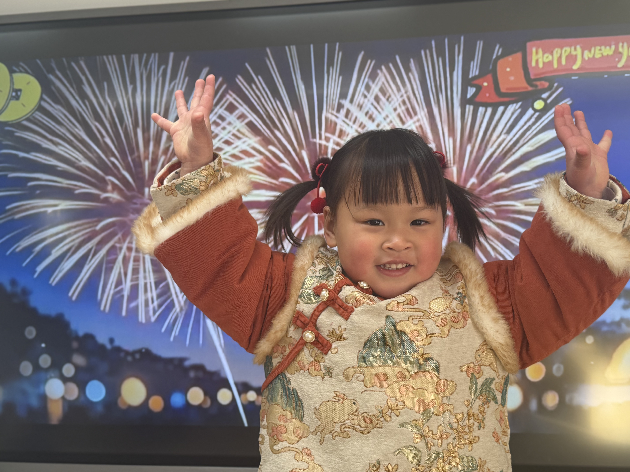 | 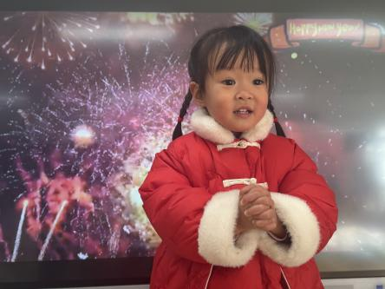
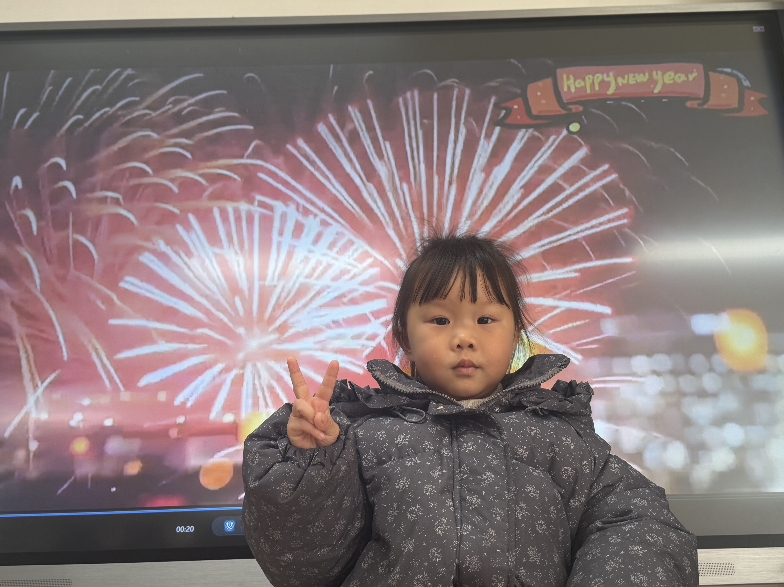 | 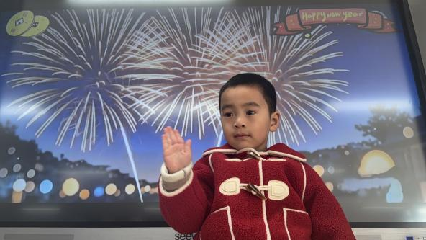 | 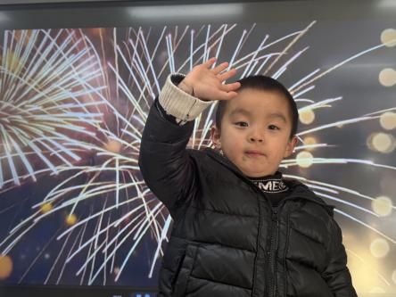
新年到真热闹，今天孩子们盛装来园，真是超级喜庆哟。早晨和孩子们围坐在一起聊一聊什么是新年？新年要做什么？孩子们纷纷表示“新年有红包、新年有灯笼、新年有好吃的”。让我们一起学习一首新年歌谣来啦开新年的帷幕吧！
小小的他们，也许还不太懂“年”的含义，但那又何妨呢。在这欢乐的氛围里，他们穿着新衣，摆着萌萌的姿势，和小伙伴们一起留下了这些超有爱的烟花秀，这个烟花秀是不是更环保些呢！

儿歌：蛇年到
蛇年到，真热闹；
小蛇舞动把门敲。
红春联，福字高；
爆竹声声冲云霄。
蛇年到，真热闹；
小朋友们拍手笑。
新衣新帽蹦又跳，欢欢喜喜蛇年好。
过年了过年了，过年了，
欢欢喜喜蛇年好，蛇年好！

二、户外游戏
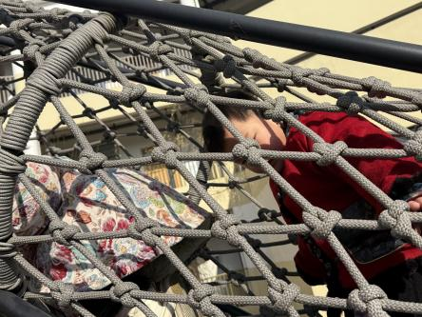 | 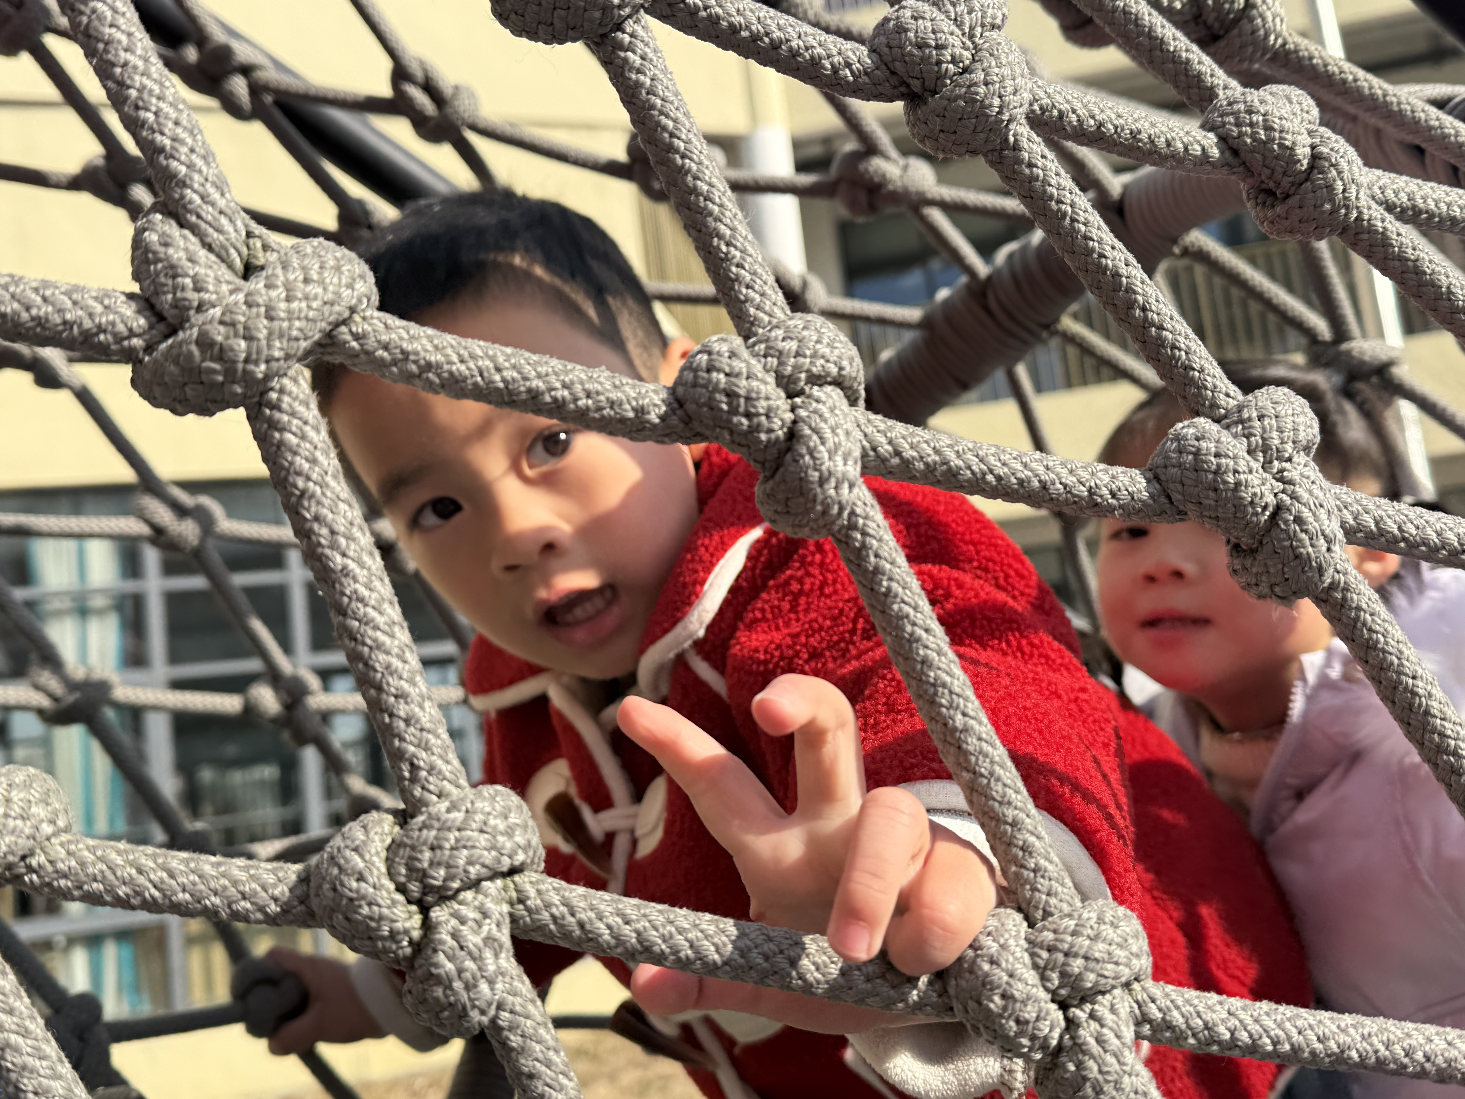 | 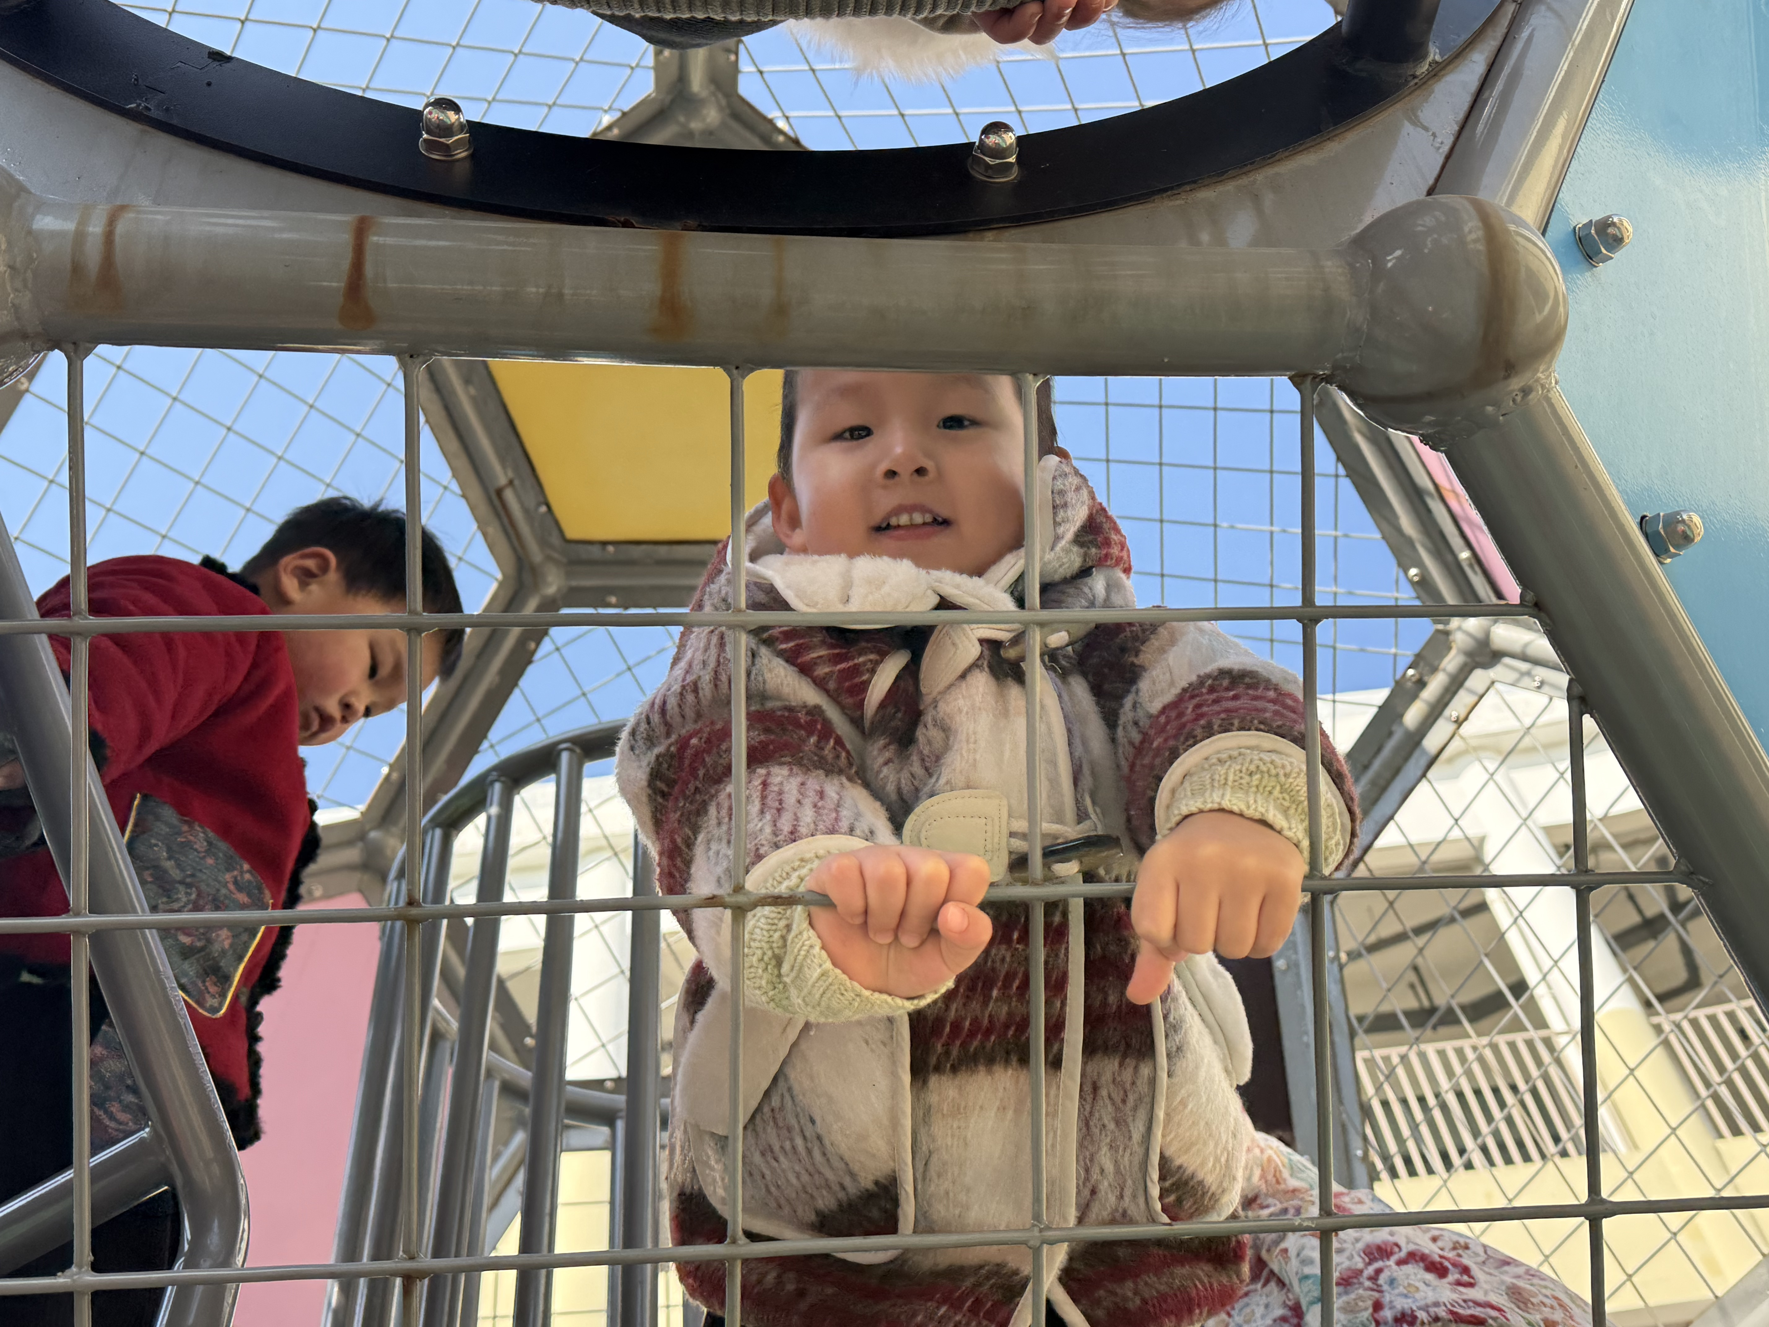
三、新年照
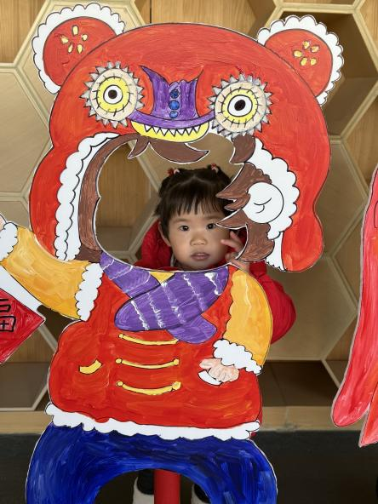 | 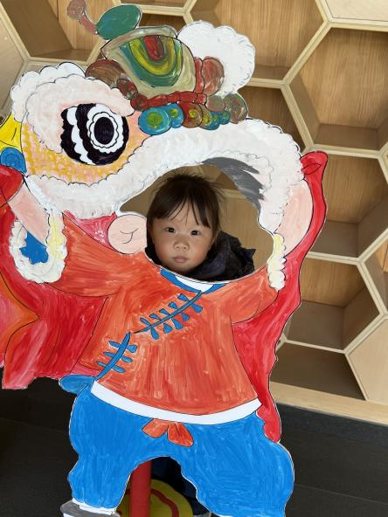 | 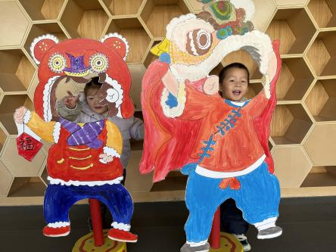
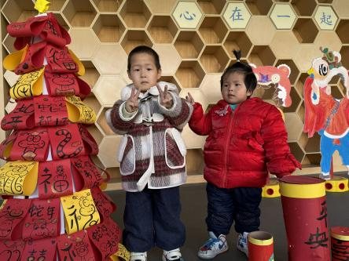 | 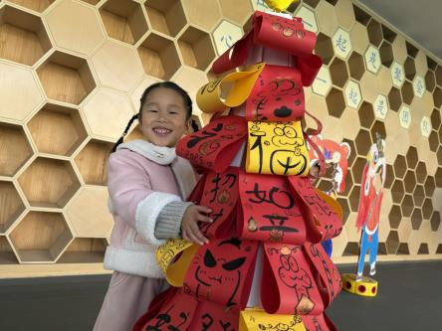 | 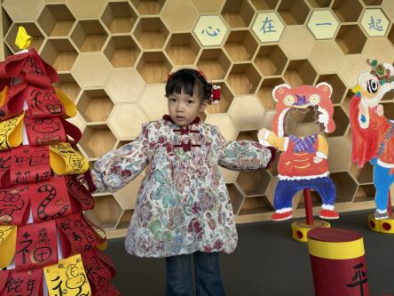
在这个充满希望与欢乐的新年里，我们这群萌娃们今天盛装出镜。瞧，那一张张红扑扑的小脸蛋，就像新年里最喜庆的小灯笼，每一个纯真的笑容，都仿佛是冬日里最温暖的阳光，能把所有的美好都融化开来。
愿新的一年，这些宝贝们继续无忧无虑，健康长大，每天都被满满的爱包围着也祝大家蛇年大吉，福气满满。

四、、今日餐点
早上：鲜牛奶、多样饼干
中午：血糯米饭、糖醋排骨、青菜炒口蘑、番茄鸡蛋汤
下午：小米红枣南瓜粥、红提葡萄、香梨
温馨提醒：本周三是小朋友来园的最后一天，请家长们知悉！以免最后一天孩子物品太多，今明两天家长们利用早上送宝宝入园的时候可以提前拿走些。

